上海市科委2019年到期上海市自然科学基金项目验收通知
一、验收准备工作要求：
- 按照课题任务书所定研究计划与研究内容，完成研究任务和考核指标。
- 按照经费预算表执行经费使用，若经费执行不达标，将影响项目验收。（若项目验收不通过，市科委将对项目进行财务审计，并收回结余经费）。
- 新增《科技报告》。按照《科技部办公厅关于加快地方科技报告制度建设的通知》（国科办创﹝2017﹞47号）要求，上海市科委将开展2018年度地方科技报告制度实施工作，由财政资金资助的、上海市科委组织实施的各类科技计划项目均须在验收前提交科技报告。
- 2019年6月5日前，必须完成《验收申请表》和《科技报告》在线填写与提交。
二、验收材料具体要求如下：
名 称 | 编 号 | 填写要求
验收申请表 | B35.1 | 通用格式，登陆上海科技（http://www3.stcsm.gov.cn/CheckAppraisalForOut/page/w_web/login.jsp）在线填写提交
项目科技报告 | 授权码 | 登录科技报告服务应用系统（http://kjbg.stcsm.gov.cn/），在线填写提交（模板及呈交系统操作指南见附件1）
项目总结报告 |  | 下载填写，总结报告及附件。（格式见附件2《上海市自然科学基金项目》）
三、验收材料递交：
请按时完成验收准备工作，验收材料集中受理时间为2019年7月1日（周一）至7月10日（周三），请将一式三份的验收申请书（含项目组成员表、经费执行情况表，在线填写并打印）、一式三份的总结报告及科研业绩信息表（格式见附件）交至市科委基础研究项目管理中心。
（注：科技报告不用交纸质材料，只需要网上填写）。
为确保材料交接，材料递交恕不接受快递。
联系人：程锋瑞、何晓君
联系电话：63875151-693、665
上海科委基础研究处
上海市基础研究项目管理中心
2019年5月7日

附件1：科技报告模板及呈交系统操作指南
上海市科技创新行动计划科技报告编写模板
报告全文
报告全文包括目次、插图清单、附表清单、正文、参考文献，各部分撰写要求如下：

目 次

目次应自动生成，目次级别一般列至正文的第二层级或第三层级的章节，内容应包括章节编号、标题和页码。章节编号需采用数字编号格式（见图示），引言不编章节号或编号为0。报告前置部分页码（包括目录、插图清单、附表清单等）用罗马数字从I开始编码。正文页码用阿拉伯数字从1开始编码，示例如下：

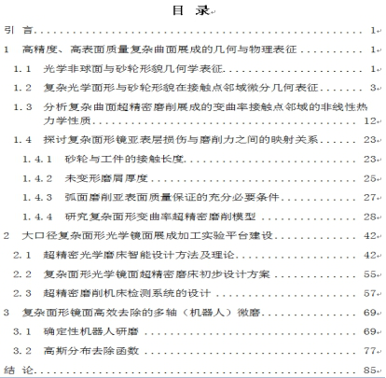

插 图 清 单

插图清单需另起一页，应列出图序、图题和页码，示例如下：
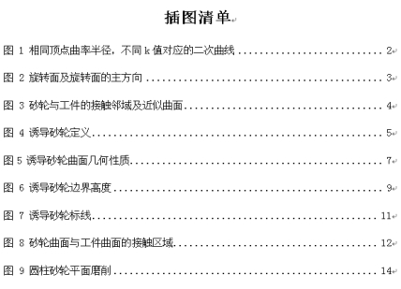

附 表 清 单

附表清单，另起一页，应列出表序、表题和页码。示例如下：
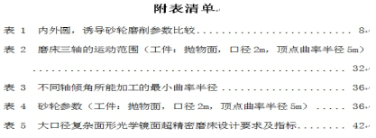

正 文

正文部分按引言、主体和结论三部分分章节撰写。针对研究对象、研究过程和研究方法、技术和结果等进行描述，以第三人称撰写。建议文中不使用“本项目”、“本课题”、“项目（课题）组”等字眼，改用“本研究”或“本报告”等措辞。报告全文应少涉及或不涉及组织管理方面的内容，不包含项目（课题）财务信息。
引言部分：描述研究背景和意义、前期研究基础、研究范围和目标、研究思路和总体方案等。引言不编章节号或编号为0，不设二级三级标题。
主体部分：逐一论述各项研究内容的研究方案、研究方法、研究过程、研究结果等信息，提供必要的图、表、实验及观察数据等信息，并对使用到的关键装置、仪表仪器、材料原料等进行描述和说明。
主体部分应参照任务书中的主要研究内容/任务，针对各个技术点，自拟标题，按照研究流程或技术点，分章节论述。应完整描述项目研究工作的基本理论、研究假设、研究方法、试验/实验方法、研究过程等，应对使用到的关键装置、仪表仪器、原材料等进行描述和说明。主体部分不宜以“课题研究目标、任务、考核指标”、“课题实施完成情况”、“项目研究和成果情况”、“研究工作主要进展”、“课题研究的创新点”、“成果的应用、转化情况”、“成果的经济、社会效益”等作为一级标题。具体可参照目录中示例。
结论部分：阐述主要研究发现，可包括研究成果的作用、影响、应用前景，和研究中的问题、经验和建议等。结论设或不设章节号均可，不设二级、三级标题。
*正文部分建议标题为三号字，内容为五号字，行距为1.5倍行距。

参 考 文 献

另起一页。示例如下：

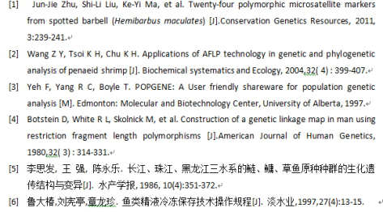

附 录
未能在报告正文中尽述的技术内容，可作为附录，与技术内容无
关的均不作为附录。另起一页。示例如下：

呈交系统操作指南

报告作者在接收到科技报告的授权码邮件后，通过授权登录系统，然后在系统中录入报告基本信息并上传报告原文，完成在系统中报告的提交操作。

作者登录
报告作者在接收到科技报告的授权码邮件后，登录科技报告服务应用系统（http://kjbg.stcsm.gov.cn/）。
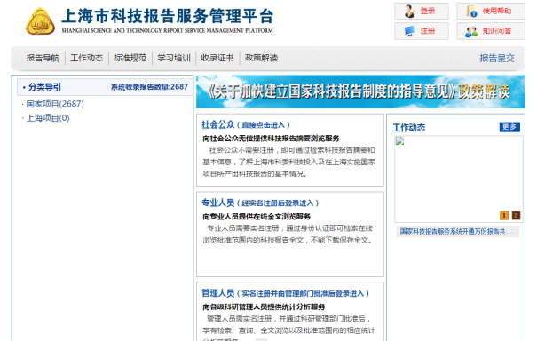
然后点击右侧的“呈交系统”链接，打开呈交系统授权码验证页面
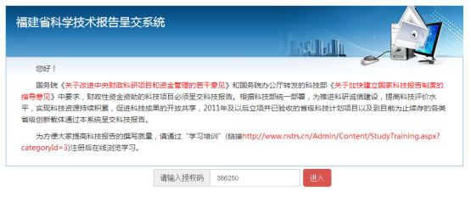
报告作者收入邮件中的验证码后，点击“进入”按钮进入呈交系统作者首页面。

提交报告
在作者首页面点击“报告提交”菜单进入提交报告页面。
提交报告功能页面列出了报告作者历史已提交的报告列表，可对历史提交的报告进行修改，如提交验证码对应的新报告，则点击“提交新的科技报告”按钮。
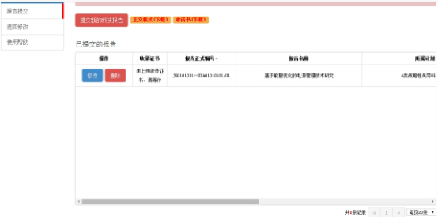
在提交新的科技报告前，需要按照模板填写报告正文内容，因此系统在提交报告前先提醒作者准备好正文。
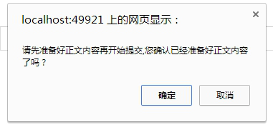
如果作者已准备好则点击“确认”按钮，打开提交报告页面，开始补录报告内容，作者需要根据引导完成报告信息的录入。
操作步骤如下：
1、填写报告基本信息，完成信息输入后点击“下一步”
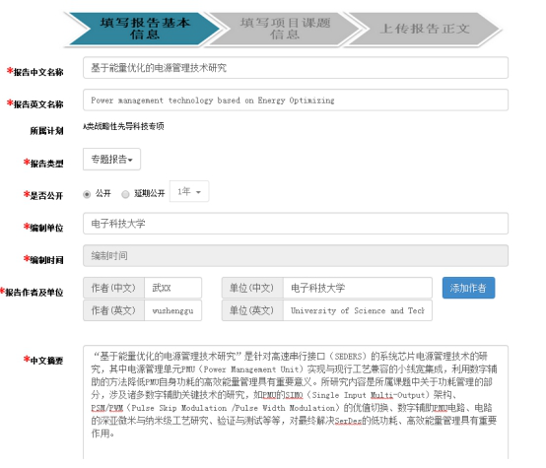
验收阶段应选择最终报告

2、填写项目课题信息，完成信息输入后点击“下一步”
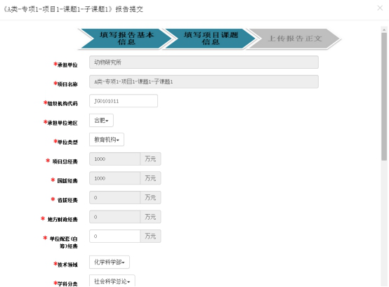
市科委项目财政投入资金属于省拨经费

3、上传报告正文，及承诺书图片及其他信息，并同意馆藏收藏报告。
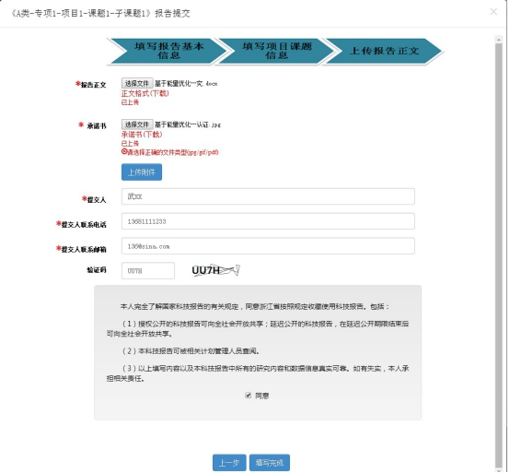
填写完成以上信息并点击“ 填写完成 ”，弹出确认对话框
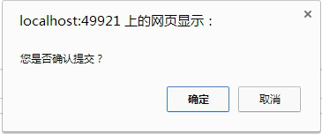
点击确认后，弹出系统信息消息框，如下
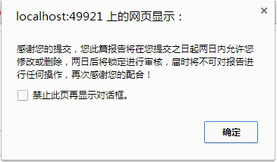
点击“ 填写完成 ”，完成报告填写。

返回修改报告
在作者首页面点击“退回修改”菜单，进入退回修改页面。
在“退回修改”菜单页面中可检索到后续审核不通过的报告，针对此类报告可重新填写内容并提交。
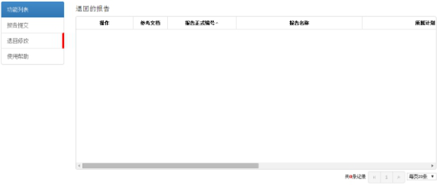
选中要修改的报告，根据审批建议并按照“填写报告”章节说明完成报告信息的修改。

附件2：

上海市自然科学基金项目
总结报告

项目编号：
项目名称：
项目负责人：
承担单位：
计划起止年月：
实际起止年月：
联系电话：

上海市科学技术委员会
20 年 月 日订
总结报告提纲:
一、本研究项目原定的预期研究成果、成果表达形式及其考核指标（内容应与项目申请书中的内容相一致）
二、研究工作总结
1．对照原定的考核指标，逐条说明实际完成情况。
2．项目的研究成果。特别要说明创新之处，并有具体的内容和必要的数据（必须注明体现主要研究结果和必要数据的论文名称，已发表的论文应注明出处）。
3．项目的科学技术意义和应用前景。
4．项目进行过程中存在的问题及采取的措施。
三、主要研究人员名单：
序号 | 姓名 | 年龄 | 文化程度 | 专业 | 职务  （职称） | 工作单位 | 对成果的创造性贡献 | 本人签名
四、项目组对项目完成情况的自我评价（500字）
五、项目承担单位的审核意见（对项目总体完成情况等签署具体意见并盖公章）
六、上海市科学技术委员会审核意见
七、总结报告附件
- 研究技术报告
- 发表的论文
- 测试报告
- 用户使用报告
- 其他相关资料
- 上海市自然科学基金完成项目决算表
注： 以上所有材料一式三份，上交市科委。

上海市基础研究领域和科技人才计划项目
验收科研业绩信息表

项目编号 |  | 11XD14XXXXX |  |  |  |  |  |  |  |  |  | 项目执行期限 |  |  |  |  |  |  | 2011年9月1日至2013年8月31日
项目名称 |  | XXXXX
项负责人 |  | 张三 |  |  |  |  |  |  |  |  |  | 项目依托单位 |  |  |  |  |  |  | XXXXX大学
一、项目完成概况（请概括3~5点主要成果，研究项目偏重科学研究成果，人才项目偏重人才培养成果）
- 项目负责人获得2013年科技部重大科学研究计划项目资助，担任项目首席。
- 研究团队王五获得2012年度国家杰青资助，马六获得2013年度启明星资助。
- 研究成果在XXXX方面取得进展，在XX领域TOP10期刊《XXXX》（IF：XX.X）发表标注受本项目资助论文1篇。
- 就XXXX研究成果申请专利1项。
二、项目执行期间项目组获其他资助项目情况
项目来源 |  |  |  |  | 项目数 |  |  |  | 经费数（万元） |  |  |  |  |  | 具体计划类别（项目编号，项目负责人）
中组部
科技部 |  |  |  |  | 1 |  |  |  | 1500 |  |  |  |  |  | 重大科学研究计划首席（2013CB9XXXXX，张三）
教育部
中国科学院
国家自然基金委 |  |  |  |  | 1 |  |  |  | 200 |  |  |  |  |  | 国家杰青(X1225XXX，王五)
上海市委组织部
上海市科委 |  |  |  |  | 1 |  |  |  | 20 |  |  |  |  |  | 启明星计划（13QA14XXX00，马六）
其他
合计 |  |  |  |  | 3 |  |  |  | 1720
三、本项目执行期间发表论文情况
发表标注受本项目资助的论文数 |  |  |  | 4 |  |  |  | 项目负责人为通讯作者的论文数 |  |  |  |  |  |  |  |  | 1 |  |  |  |  | 项目负责人为第一作者的论文数 |  |  |  | 1
SCI索引 |  |  |  | 3 |  |  |  | EI索引 |  |  |  |  |  |  |  |  |  |  |  |  |  | 国内统计源期刊 |  |  |  | 1
发表标注受本项目资助的文章清单(格式：作者.篇名.刊名,出版年份,卷号(期号):起止页码，IF：XX.X）
1.
2.
3.
4.
四、本项目执行期间获得的科技获奖和荣誉称号情况
奖项或称号名称 |  | 奖项或名称类别 |  |  |  |  |  |  |  | 等级 |  |  | 年份 |  |  |  |  | 项目名称 |  |  |  |  |  |  | 获奖人（排序）
院士
国家级科学技术奖
省部级科学技术奖 |  | 上海市自然科学奖 |  |  |  |  |  |  |  | 二等 |  |  | 2012 |  |  |  |  | XXXXX |  |  |  |  |  |  | 张三（1），王五（2）
其他
五、本项目执行期间获得知识产权情况
申请总数 | 1 |  | 发明专利申请 |  |  | 1 |  | 实用新型申请 |  |  |  |  |  | 外观设计申请 |  |  |  |  |  |  | 其他国内知识产权申请 |  |  |  | 国外专利申请
六、本项目执行期间人才培养情况（以毕业或者出站为准）
博士后 |  |  |  |  |  |  | 博士 |  |  |  |  |  |  |  |  | 硕士 |  |  |  |  |  |  | 其他
 |  |  |  |  |  |  | 1 |  |  |  |  |  |  |  |  | 1
七、本项目执行期间取得的其他科研业绩情况
说明：项目负责人必须根据表格内容和要求如实填写，项目依托单位审核后并加盖公章。

